La référence à l’originaire
dans la presse et les écrits musicaux de la première moitié du xx^{e} siècle

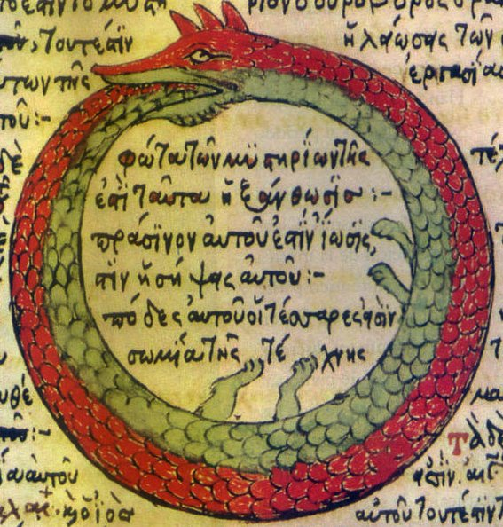
Jeudi 16 janvier 2014
Université Évry–Val d’Essonne
Amphi 150, Bâtiment Maupertuis

Organisée en partenariat
Université d’Évry (RASM/SLAM) et Université Rennes 2 (CELLAM/IUF)

Contacts :
philippe.gumplowicz@univ-evry.fr
nicole.lanza@univ-evry.fr,
timothee.picard@gmail.com
En ses formes les plus diverses – le mythe, les racines, la naissance, l’enfance, la terre nourricière, le primitif – la référence à l’originaire (« l’éclat du feu planté jadis », selon le poète Claude Vigée) agrège tout autant des aspirations artistiques fécondes que des conséquences potentiellement ou réellement contestables. Le recours à l’origine accompagne le développement des récits nationaux et atteint son point d’orgue dans les logiques d’appartenance qui assurent le déploiement de l’ombre identitaire au cours de l’entre-deux-guerres. On perdrait néanmoins beaucoup à réduire l’ambivalence fondamentale de la notion à la seule opposition à l’idée de progrès ou à la norme d’ouverture à l’autre.
Cette journée d’études circonscrit la réflexion autour de la presse musicale du premier XXe siècle et des écrits de compositeurs. Le mot-valise « origine » recoupe des usages polysémiques selon les aires géographiques, les enjeux historiques et artistiques, les parti-pris politiques ou crypto-politiques. Bornes-témoins en France : Debussy enjoint Stravinsky en 1915 de récuser « les blagues internationalistes » pour devenir « un grand artiste russe » ; Jean Cocteau oppose la pureté du « cirque, des orchestres américains de Nègres » à un théâtre « toujours corrompu » ; Hugues Panassié construit la légitimité du jazz sur un racialisme inversé ; André Jolivet renvoie ses Cinq danses rituelles, composées en 1939, « aux groupements humains […] dits primitifs chez lesquels l’âme humaine a gardé toute sa virginité ». Si la civilisation a conduit à l’engourdissement sensible et à la barbarie, pourquoi ne pas revenir à l’origine pour refonder la civilisation ? Cette nébuleuse « originiste » pose d’autres questions : quels points de comparaison avec le primitivisme du début du siècle ? Se présente-t-elle comme une autre avant-garde ? Se retrouve-t-elle – et à quels titres ? – dans l’œuvre même ?
Programme

9 h 45 : accueil des participants et mot d’introduction

Présidence : Philippe Gumplowicz (Université d’Évry Val d’Essonne)

10 h 00 – 10 h 30 : Fabrice Bouthillon (Université de Bretagne occidentale, Brest)
« Les origines de la quête de l’origine au premier xx^{e} siècle »

10 h 30 – 11 h 00 : André Lischke (Université d’Évry Val d’Essonne)
« Rimski-Korsakov : une slavophilie sans ostracisme »

11 h 00 – 11 h 30 : discussion et pause

11 h 30 – 12 h 00 : Lucie Kayas (CNSMDP)
« André Jolivet : un primitivisme idéal ? »

12 h 00 – 12 h 30 : Marie Gaboriaud (Université Paris – Sorbonne)
« "Au secours, Beethoven !" La référence à l’âge d’or de l’Europe intellectuelle et musicale comme rempart contre la décadence dans les textes de critique musicale du premier xx^{e} siècle »

12 heures 30 : discussion et pause déjeuner

Présidence : Timothée Picard

14 h – 14 h 30 : Angelica Rigaudière (Université de Reims - Champagne-Ardenne)
« Affirmation identitaire, engagement et innovation : le compositeur américain et son recours aux origines dans The Musical Quarterly de 1915 aux années 1930 »

14 h 30 – 15 h 00 : Paulo de Castro (Universidade Nova de Lisbonne)
« Musique et pensée de l’origine dans l’espace ibérique à l’aube du xx^{e} siècle »

15 h 00 – 15 h 30 : Anaïs Fléchet (Université de Versailles Saint-Quentin-en-Yvelines)
« Villa-Lobos et le langage du temps : Le discours sur les origines dans la musique brésilienne dans l’entre-deux-guerres »

15 heures 30 – 16 h 00 : discussion et pause

16 h – 16 h 30 : Yannick Simon (Université de Rouen)
« Le "francisme" musical sous l’Occupation »

16 h 30 – 17 h 00 : Martin Kaltenecker (Université de Paris Diderot) :
« Ur : le traitement du paramètre mélodique dans un certain nombre d’œuvres des années vingt marquées par l’originaire »

17 h 00 : discussion ; conclusion par Philippe Gumplowicz et Timothée Picard

Claude Debussy, Lettre à Igor Stravinsky, 24 octobre 1915, in François Lesure et Denis Herlin (éd.), Correspondance (1872-1918), Paris, Gallimard, 2005, p. 1952.
Jean Cocteau, Le Coq et l’Arlequin (1918), Paris, Stock, 1979, p. 62. ³ Hugues Panassié, « Le Jazz Hot », in La Revue Musicale, n ° 105, Juin 1930.
4 Voir la correspondance André Jolivet – André Cœuroy, Département de la Musique à la Bibliothèque nationale, cote N.L.a 15.

